Лабораторная работа №1

по курсу:

«Компьютерные сети»

«Изучение пакета NetCracker Pro»

Выполнил: студент группы ИВ-73

НТУУ «КПИ» ФИВТ

Вариант: 3

Воробйов Виталий

**Количество рабочих станций:** Npc = MOD4(3) + 2 = 3+2= 5

**Количество серверов:** Nc = MOD3(3) + 1 = 0+1 = 1

**Тип среды передачи:** Tсп = MOD3(3) = 0 – витая пара

**Тип трафика**: LAN peer-to-peer traffic; FTP; E-Mail (SMTP); HTTP.

**Сеть технологии:** Ethernet

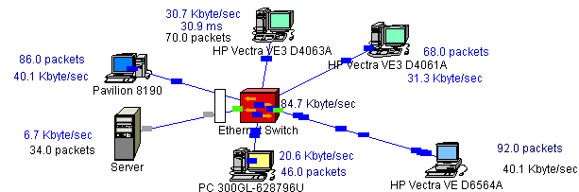

Рисунок 1. Модель Ethernet-сети.

На рисунке изображенном выше стоят различные абонентские системы и сервер которые подключены к Ethernet Switch. Сеть выполненная на основе Ethernet технологии требует наличия Ethernet или Fast Ethernet портов. Если в абонентской системе отсутствует такой порт (например в старых компьютерах присутствует только COM-порт), то его необходимо установить. Например, для абонентской системы, которая представляет собой компьютер Pavilion 8190 был установлен Fast Ethernet Adapter. На сервер было установлено дополнительное программное обеспечение заданное по варианту. Так же были установлены peer-to-peer связи и узлы были соединены между собой витой парой (Twisted Pair).

Имитационное моделирование сети происходит в текстовом режиме в виде динамически изменяемых сообщений возле узла состояние которого отображаеться. Например, узел HP Vectra VE3 D4063A показывает среднюю загрузку узла (30.8 Kbyte/sec), количество пакетов в данную секунду (54 пакета) и среднее время отклика системы (30.4 ms). Статистику может отображать любой элемент системы (свитч, линия связи, узел, сервер и т.п...).

Для построения сети были использованы:

1. Ethernet Switch

* Switches -> Workgroup -> Ethernet -> General Devices -> Ethernet Switch

1. Абонентские системы

* LAN workstation -> PCs -> ….

1. Сервер

* LAN Server -> Generic Devices -> Server

1. Серверное программное обеспечение

* Network and enterprise network -> Server Software -> E-mail & HTTP & FTP servers

1. Адаптеры подключений

* Lan Adapters -> Ethernet -> Generic Devices -> Fast Ethernet adapter

ВЫВОДЫ: Данное програмное обеспечение позволяет до малейших деталей рассписывать характеристики моделируемой сети (память, количество процессоров в узле, скорость обработки данных, скорость передачи, дальность узла от комутатор и т.п), это несомненный плюс. Однако же, на первый взгляд, кажеться довольно неудобным отображение статистической информации, так как удобнее воспринимать некую визуализацию (всякие графики, диаграммы).